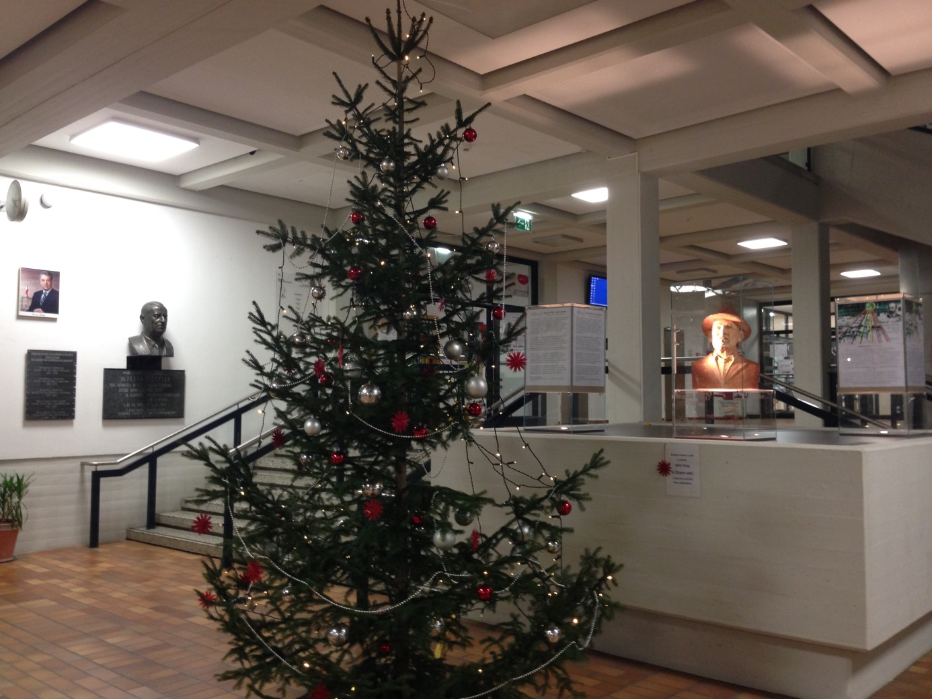
božično drevo v šolski avli – darilo pobratenega društva SPD Trta iz Žitare vasi
Der Weihnachtsbaum in der Aula ist ein Geschenk
des heurigen Partnervereins SPD Trta aus Sittersdorf.

Lepe božične praznike in srečno novo leto 2015!
Fröhliche Weihnachten und ein glückliches neues Jahr 2015!
ravnatelj / Direktor
BG/BRG für Slowenen – ZG/ZRG za Slovence
Prof.-Janežič-Platz / Janežičev trg 1
A-9020 Klagenfurt/Celovec
www.slog.at

